Lumina in viata voastra

***Foaie Parohială editată de Parohia Romano-Catolică Orșova***

***cu sprijinul părintelui paroh Pr. Dr. Davor LUCACELA***

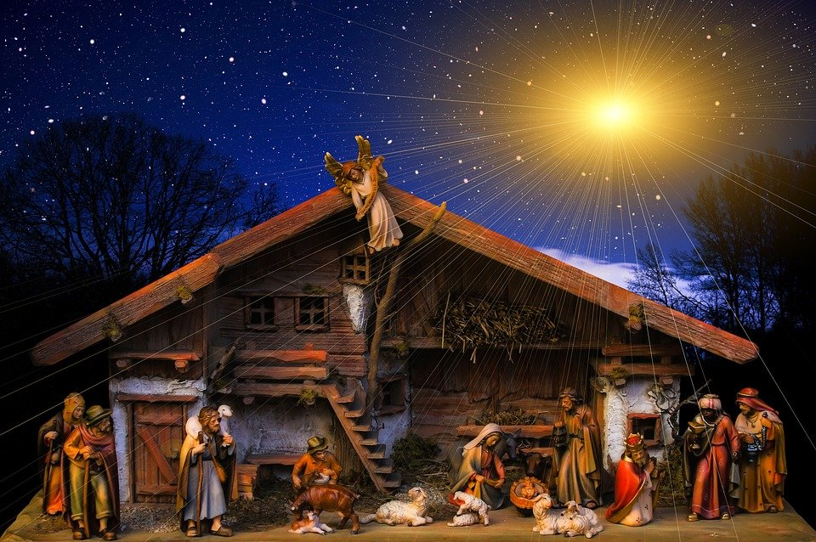

**ONI NÁS MILUJÍ !**

**Pozdrav z tuzemska i z dálky**

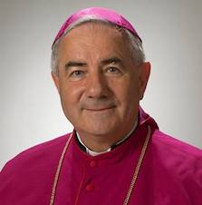

**Vánoční list a** **modlitba**

**od Temešvárského biskupa Mons. József-Csabo PÁL**,

Předseda Komise pro kulturní majetek Církve a C.E.R., Předseda Komise pro Rodinu C.E.R.

Drazí bratři v kněžské službě, milovaní bratři a sestry v Kristu!

Část mé vánoční zprávy tento rok vyjadřuji modlitbou.

Neustálým pramenem pro obnovu našeho života je *radostná* vánoční zpráva o příchodu Ježíše na tento svět. O způsobu, který si zvolil. Ježíš přišel do tohoto světa a svět zůstal ještě 30 let tak, jak byl a nic se nezměnilo. Ježíš přišel a jednoduše byl přítomen.

Pouze po třiceti letech života v Nazaretě a třech letech veřejné činnosti, měli lidé možnost rozhodování. (*Věřit nebo nevěřit. „Co udělat s ním?“*)

Ježíš, nám lidem, nechal svobodu v rozhodnutí, i když šlo o cenu jeho života.

Chápeme vůbec Ježíše? Ne tak na podkladě vědy, ale spíše životem. On přišel a žil způsobem jakým by si přál, aby žili i ti, kteří se ho rozhodli následovat. Pokud by žili s ním a skrze něho, potom i ostatní ve světě by ho poznali, zamilovali si ho a přáli si ho následovat.

Pane Ježíši, existují lidé, kteří Tě poznávají v chudých, poznávají Tvou přítomnost ve svatostánku i v Písmu svatém. Jsou však lidé, kterým je Tvá přítomnost zcela neznámá a nepoznávají Tě nikde.

Kdo jsem já, že jsi mě požehnal a zahrnul tak velkou milostí? Že mne zveš podobně jako betlémské pastýře a dovoluješ mi, abych tě poznával a uviděl? Jsi v mé duši a naše vzájemné patření na sebe je více než jakákoliv vidění.

S úžasem hledím na Tvou skrytost v eucharistii. Kéž by Tě s úctou poznávalo co nejvíce lidí. Jak by bylo dobré, kdyby Tě všichni chtěli přijmout do svého života a s láskou následovat.

Jsme Tvůj lid a naším přáním je zůstat maličkými. Tvoje shovívavost dovolila, abys se stal obětovaným Beránkem. Ach, jak mnoho pro nás toto znamená! Kdybys přišel s velkou mocí a silou, my bychom si mohli stále stěžovat, že nemáme sílu. Ty jsi ale přišel v síle lásky. A tuto jsi předal i nám.

Dítě „pak prospívalo v moudrostí, věkem a oblibou u Boha i u lidí“ (Lk 2,52). Také naše láska musí růst, i ona by měla prospívat moudrostí, věkem a oblibou u Boha i u lidí.

Přeji Vám, svým bratrům a sestrám, abychom všichni společně rostli v lásce k Ježíši, který se narodil mezi nás.

✠Žehná Vám

biskup Iosif

***AUREL PERCĂ***

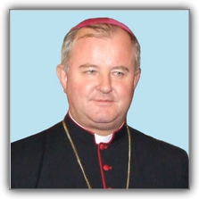

[IPS Aurel PERCĂ](https://www.bisericacatolica.ro/episcopi/episcopi-romano-catolici/ips-ioan-robu/)

*Arcibiskup Metropolita Bukurešťi*

*Bukurešť, 8 prosince 2021*

*Pánu Iosif Fickl a čtenářům Farního listu z Oršova, milost, pokoj a požehnání od Pána!*

"S radostí zdravím pastorační iniciativu v katolické farnosti Oršova s vydáváním Farního listu úsilím p. Iosifa Fickla."

Tato publikace, i když je omezená na farní komunitu, je pravdivý nástroj evangelizace a pastorační dílo.

Je mi velkou radostí dozvědět se o tomto zájmů a považují to jako „dobrou zvěst“ pro nás, hlavně v tomto období blížících se Vánoc.

Je to opravdový „světlomet“ a přejí tak jak Vánoce jsou svátky světla, které přišlo rozptylovat tmu ve světě, přejí si aby tento Farní list přinesl světlo Kristovo do co nejvíce srdcích a domech.

Kristus, který se narodil v jeskyni v Betlemně, aby zaplavila srdce a domy všech svou svatou radostí a pokojem kterou daroval andělům a pastýřům z Betelema.

Iniciátoru a podporovateli této publikace, jakož i všem čtenářům, přejí **Požehnané Vánoce a Svátky plné světla a milostí.**

Na prahu Nového Roku 2022, přejí všem „Hodně let“ týdeníku, a hlavně těm kteří budou držet v jejích rukou Farní list.

✠ *Aurel Percă*

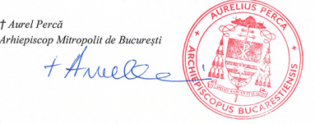*Arcibiskup Metropolita Bukurešť*



Pane Ježíši,

Máme tě před očima jako dítě

a věříme, že jsi Boží Syn,

jenž se stal člověkem

skrze Ducha Svatého

v lůně Panny Marie

Ochraňuj naše rodiny,

žehnej dětem celého světa

a dej, ať nám vždy vládne láska,

kterou jsi přinesl,

aby činila náš život šťastnějším.

Dopřej všem lidem,

aby porozuměli poselství

Božího narození a pochopili

že jsi přišel darovat celé lidské rodině

světlo, radost a pokoj.

Setkání s Boží láskou o Vánocích

a účinný podíl na její moci

uzdravující rodinu i společnost

dopřej nám, Pane. Amen.

*(Z modlitby Benedikta XVI.*

*u Pražského Jezulátka v Praze)*

**Vánoční radost z blízkosti Boha a požehnané dny nového roku přejí,**



 Mons. Jan Graubner

arcibiskup



Mons. Antonín Basler Mons. Josef Nuík

biskup biskup



Mons. Josef Hrdlička

emeritní biskup

Olomouc, Vánoce 2021

**Biskupové Arcibiskupství Olomouc**

### Mons. Jan Graubner Emeritní biskup Josef Hrdlička

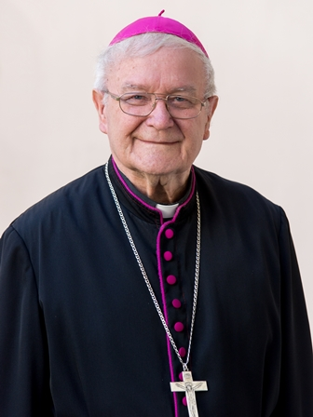Arcibiskup

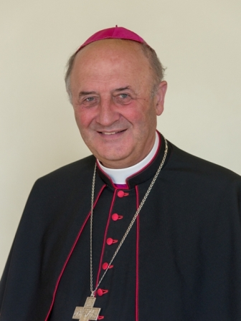

### Description: https://www.ado.cz/wp-content/uploads/2019/07/nuzik_2017_pala_nahled-v.jpg Pomocný biskup MONS. JOSEF NUZÍK

### Description: https://www.ado.cz/wp-content/uploads/2019/07/basler_2017_pala_nahled-v.jpgMONS. ANTONÍN BASLER

Pomocný biskup

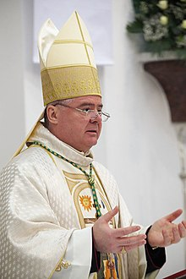 **POZDRAV BISKUPA Z CHIȘNĂU**

– Moldavská republika –

**Mons. Anton COȘA**

Drazí bratři a sestry v Pánu,

počátkem první neděle Adventu jsme začali velmi cítit se vstupující silou radost příchodu Ježíše mezi nás. A hle, dospěli jsme teď k Vánocům, svatý a požehnaný den, hlavně pro všechny ty, kteří se připravovali s úctou a nechali se vést svatým Slovem. I nám dnes anděl říká: „Nebojte se!“

Zvěstují vám velikou radost, radost pro všechen lid: V městě Davidově se vám dnes narodil Spasitel – to je Kristus Pán (Lk 2,10-11). V pravdě tato nádherná zpráva nás naplňuje svatou radostí a přichází nám smazat všechny bolesti a bázně našeho každodenního života. Ale ještě více nežli tato útěcha v naších potřebách, nám toto slovo jistí, že spása slíbená již před tisíci lety dospěla také k nám. Bůh dodrží vždy svoje sliby. Bůh na nás nezapomněl, on je stále s námi a vede nás s otcovskou láskou po křivolakých cestách našeho života. Co může být krásnější pro slabého a nemožného člověka než tato pravda o přítomnosti Boha, přítomnosti plné lásky v jeho životě!

Drazí přátelé, přeji vám všem, abyste plně cítili přítomnost Boha ve vašem životě, a abyste se těšili podobně jako pastýři, kteří poté co našli děťátko se vraceli domů a chválili Boha.

Požehnané Vánoce a Nový rok plný svaté radosti!

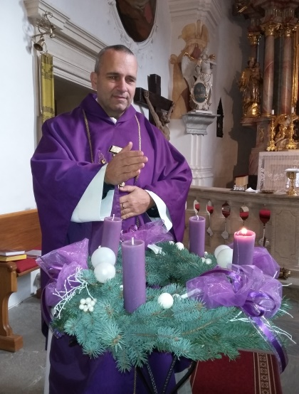**Radost, pokoj a naděje i letos**

Žijeme v divné době. Brzy to už budou dva roky, co je všechno jinak, než jsme byli dříve zvyklí. Často se objevují slova strach, nejistota, obavy, atd. Tato slova vyjadřují to, co mnozí prožívají. V této situaci jsme se dočkali adventu a Vánoc a s nimi jsou spojena úplně jiná slova než ta, co jsem jmenoval, a to radost, očekávání, pokoj, naděje, atd.

Někdy si lidé myslí, že vnější okolnosti mohou ovlivnit to, zda v srdci prožíváme pokoj, lásku, radost, naději. Ve skutečnosti platí, že ty vnější tlaky na nás mohou působit jen natolik, nakolik se jim poddáme. My křesťané totiž nežijeme jen pro tento svět. Vědomí, že nad tím vším je ještě Pán, nám pomáhá nenechat se pohltit tím, co zneklidňuje svět. Naše radost, pokoj, naděje mají mnohem hlubší základ - v samotném Bohu, který nás má rád.

Prožitek vánočního tajemství nás uvádí do jistoty, že Bohu na lidech záleží a že On má vše pevně v rukou. Vždyť před 2021 lety vstoupil Boží Syn do tohoto světa a tak začal naplňovat Boží plán záchrany lidstva. Podmínky, do kterých vstoupil, tehdy nebyly vůbec nějak ideální a Bůh Otec nezametl před Synem cestičku, aby už předem odstranil problémy. Boží věci se zrealizovaly i za mimořádně nepříznivých okolností. Uvažujme nad tím.

Prospěje nám, když si uvědomíme, co tehdy čekal Bůh od dvou nejbližších, kteří byli u Kristova narození – Marie a Josefa. Dovolím si tvrdit, že od nich čekal, že Mu – Bohu – budou důvěřovat a dají se Mu zcela k dispozici.

A tak chci popřát Vám, milí čtenáři, a vlastně i sobě, abychom díky přípravě na letošní Vánoce a pak jejich následnému prožití načerpali novou jistotu, že se chceme znovu postavit do podobného postoje Marie a Josefa – důvěřovat Bohu a dát se mu zcela k dispozici, a to i v této prapodivné době, vždyť Bůh je Pánem veškerého času a vnější okolnosti nemohou vzít Boží pokoj, radost a naději těm, kteří vědí, že jsou v náruči Boží.

P. Marek Dunda, farář vranovský, diecéze brněnská

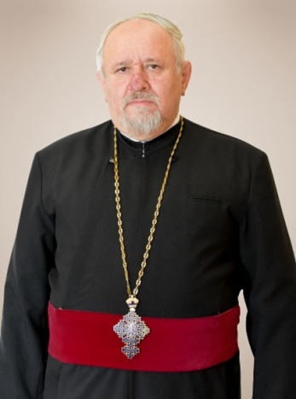 **Z JEDNOHO KOUTU SVĚTA**

Pozdrav římsko-katolické komunitě z Oršovy, Ešelnice, Eibenthalu, z tohoto koutu **Lumina in viata voastra**!

Narození Krista přichází, znovu a znovu, pro nás a přes nás všechny. Jsme si blízko, dýcháme stejný vzduch, i když mluvíme a objímáme různě, i se všemi našimi existenciálními momenty doklady, které označily svět přítomností Boha.

Narození Krista nás spojuje v naději na vzkříšení.

Existuje a každoročně se zpívá rumunská koleda, kterou já překládám takto: „*Z Narození do Narození a ze Vzkříšení do Vzkříšení ať zůstáváme ve světle Krista*.“

Jenom, budeme-li kráčet po cestě Světla, od Narození do Vzkříšení, společně si pomůžeme kráčet po cestě Světla, od Narození do Vzkříšení, společně si můžeme pomáhat a nikdy se nebudeme obtěžovat.

**Kristus se narodil – chvalte Ho!**

**Kristus z nebesích – vítejte Ho!**

**Fiat lux!**

Farář Sever Negresu

*Pravoslavná farnost Eșelnița*

**Drazí přátelé, milí bratři a sestry v Rumunském Banátu,**

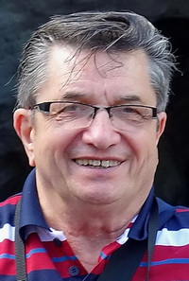

Vánoce jsou samy o sobě vždy velkou výzvou, aby si lidé nejrůznějším způsobem říkali „MÁM TĚ RÁD“ a důvod je viditelný v tom prvním „MÁM TĚ RÁD“, které řekl Bůh člověku už na samém počátku. Zopakoval ho v Ježíšově narození při zpěvu andělů zvěstujících „pokoj lidem dobré vůle“, pokoj, který si všichni navzájem přejeme. „MÁM TĚ RÁD“ řekl Ježíš celým svým životem a také svýma vztaženýma rukama ke kříži, ze kterého mezi posledními slovy ustanovil svou Matku za naši maminku. Všichni tedy máme důvod být si velmi blízcí a navzájem si pomáhat k radosti své, druhých i nebe.

„Sláva Bohu na výsosti“ – „Gloria in excelsis Deo“ – zpívali andělé nad Betlémem zvěstujíce radostnou novinu, a tak pro každého z nás platí slova této písně:

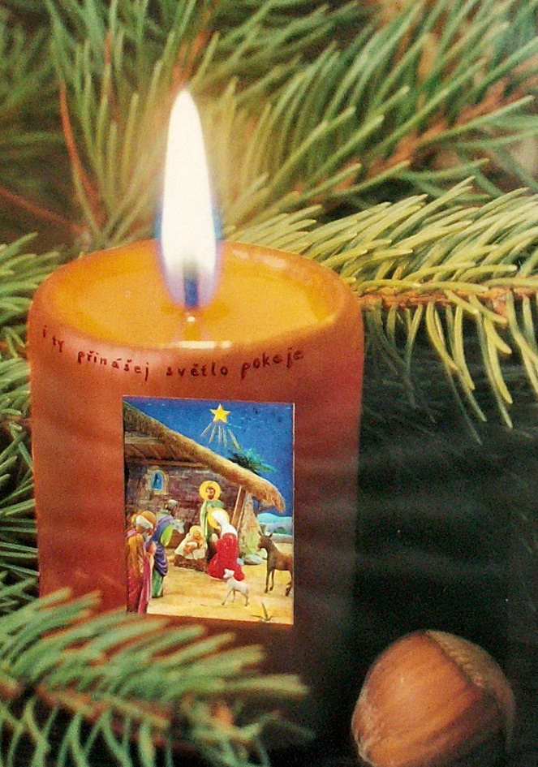***Můžeš mít radost*** <https://www.youtube.com/watch?v=LQQ46Eq6GUI>

1. /: Můžeš mít radost ve svém srdci, každou hodinu a každý den.:/  
Radost, kterou svět nemůže dát. Radost, kterou svět nemůže vzít.  
Můžeš mít radost ve svém srdci každou hodinu a každý den.  
  
2. Můžeš mít pokoj ve svém srdci ...  
pokoj, který svět nemůže dát ...  
  
3. Můžeš mít lásku ve svém srdci ...  
lásku, kterou svět nemůže dát ...   
  
4. /: Nádherný život, po kterém toužíš, dal nám Ježíš, půjdeme s ním. :/  
To všechno ti svět nemůže dát ... Nádherný život, po kterém toužíš, dal nám Ježíš,  
půjdeme s ním.

Apoštol Jan ve svém stáří často opakoval: „Milujte se navzájem!" - Opakování této věty zdůvodňoval tím, že jde o přikázání Páně, jehož zachovávání je pro naši spásu dostatečné.

V jeho evangeliu Pán Ježíš říká: „*To jsem k vám mluvil, aby moje radost byla ve vás a aby se vaše radost naplnila.*“ *(Jan 15,11).*

Radostná zvěst – evangelium, v sobě skrývá nabídku nejvyššího dobra, je to tajemství největší radosti, kterou prožívají ti, jejichž jediným bohatstvím je Pán Ježíš.

Tuto radost vám všem z celého srdce přeji.

**Jan Chlumský**

**Jan Chlumský**je autor textů na stránkách [www.catholica.cz](http://www.catholica.cz/), jak duchovních, zvláště pro snoubence, tak životopisů světců na základě Martyrologium Romanum. Díky jeho spolupráci máme každý týden životopis světce z jeho zpracování i cyklus kázání Mons. ThDr. Jozefa Haľka, PhD. V Janovi vidím toho, kdo má víru, kdo dokáže upozornit, poradit a pomáhat. Prožívám radostnou spolupráci s touto osobou, která obyčejným člověkem s otevřeným srdcem.

V životě jsme se neviděly, neslyšeli, ale spolupracujeme jako dvojčata. Zaslouží celou naší úctu, a proto uveďte jeho jméno do vašich modlitbách.

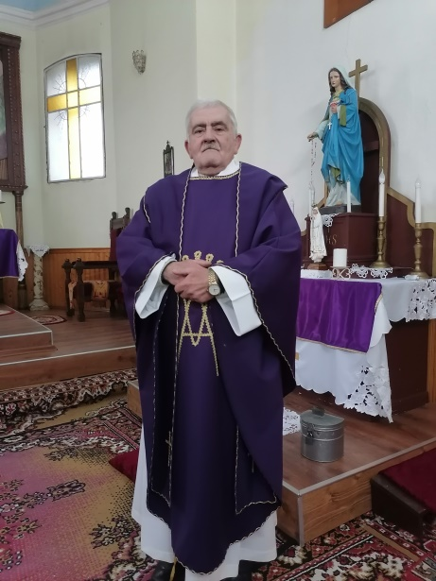**Vánoční sdělení od P. Petara Stojanovič**

faráře v Silindia, župa Arad

Bratři a sestry v Kristu,

jmenuji se Stjanovič Petar a jsem farář vesnice Silindia, župa Arad.

Již od začátku mojí kněžské činnosti jsem byl farářem v Moldova-Noua, fara, ke které v té době patřily: Eibenthal, Svatá Helena a Zlatica. Poté jsem sloužil v jiných farnostech. Od roku 2007 do roku 2012 jsem sloužil ve farnosti Baile-Herculane, 16 km od Oršovi, a k této patřily filiálky katolických křesťanů mluvicích česky a maďarsky: Šumice, Toplec, Mehadia. V té době jsem vícekrát zastupoval otce Mihai Sima, a v tomto období jsem sloužil mše svaté v Oršově.

Mám jíž nějaký věk, a nechci zapomenout na krásné okamžiky, které jsem prožil v těchto společenstvích, které teď patří faře Oršova. Prostřednictvím Farního Listu Lumina in viata voastra, kterou vydává můj bývalý kolega z vysoké školy, kterého jsem společně s farářem, (naším kolegou) oddával.

Chci vám adresovat několik slov k těmto krásným Vánocům, nádherným nejen pro jejích Listy, které rozesílají, ale krásným pro náš duševní život a začátek pro naši spásu.

Ať tyto Vánoce, slavení Narození Ježíše, vám přinesou radost do srdcí i duševní, sociální a materiální blaho. Nesmíme však zapomenout na modlitby, dobré skutky, které jsou také příspěvkem a krůčkem na naší cestě ke spáse. Těmito skutky můžeme připravit Ježíši každý den Vánoce. Je to několik věcí, které vám doporučuji, ale pevně věřím, že vás povedou tam, kde na nás Ježíš čeká, po tomto putování na zemi, po tomto krátkém životě zde na zemi.

Posílám vám požehnání a ujišťují vás, že jste přítomní v mých každodenních modlitbách, ve kterých se budu usilovně modlit, abyste neztratili svoji víru a sílu provádět dobré skutky s láskou, se kterou si přejete dostat se do náruče věčného Otce.

Krásné a požehnané Vánoce přeje, P. Petar Sojanovič.

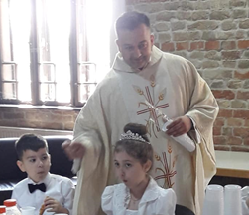**Přání Otce Faráře P. Dr. Davor LUCACELA**

Jeden text, který byl napsán jedním intelektuálem navazuje na to, že mnoho křesťanů neví, co znamená Narození Krista Pána. V něm vypráví, že před svátky se pokusil koupit vánoční blahopřání a chodil z obchodu do obchodu.

Chtěl přesné blahopřání, na kterém by byla vytištěna scéna Narození, kde by byl vyobrazen Kristus, Matka Páně, pastýři, králové, hvězda a celý obraz Narození.

Bohužel, takovéto blahopřání nenašel. Zklamaný se ptal prodejce jak to, že nemá blahopřání, které reprezentuje Narození.

Prodejce s jasnou tváří odpověděl, že i ostatní blahopřání jsou hezká, s různými ornamenty, stromečky, světýlky.

Kupec ale naléhal, že chce blahopřání, ve kterém by byl reprezentován Kristus, protože On je středem vánočních svátků a ne ornamenty, stromeček, jeleni nebo Děda Mráz.

Prodejce odpověděl se stejně jasným úsměvem: „Ano, je to vaše mínění a respektujeme ho!“

Závěr, ke kterému se dostaneme a ke kterému se dostal kupec hledající blahopřání, je pravda týkající se slavení Narození Krista Spasitele. Skutečnost, že On je středem vánočních svátků se stala pro hodně moc lidí jenom prostým míněním, a toto mínění, tento názor je třeba jen respektovat.

Evidentně to není tak těžko pochopitelná věc, že takovýmto přístupem my neděláme nic jiného jenom asistujeme na dekadenci (*úpadkovosti*), na formě ignorance vůči všemu tomu, co znamenají vánoční svátky.

Bohužel je hodně těch, kteří slaví Vánoce se vším, co patří k jejich radostem, ale bez toho, aby středem pozornosti byl Kristus, bez toho, aby si uvědomili, že bez Něho by Vánoce neexistovali.

Proč asistujeme v takovéto formě dekadence? Protože si neuvědomujeme, jaká je role každého z nás v tom, co se týká způsobu slavení a jádra těchto svátků!

Vánoce znamenají příchod Boha mezi lidi! Světlo se stalo tělem, Pravda se stala tělem.

ŠŤASTNÉ VÁNOCE VŠEM!!

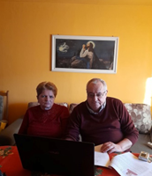**Přání vydavatelů**

Bratří a sestry v Kristu

Řimsko-Katolická církev, během 4 týdnů přípravy na příchod Jednorozeného Syna Boha Otce, ve svých mši svatých vybízela věřící liturgickými texty 4 adventních týdnů, aby se připravovali na tento příchod.

Osobně, nejvýmluvnější evangelium, jádro této přípravy byla druhá adventní neděle: „…Hlas volajícího na poušti: Připravte cestu Pánu, vyrovnejte mu stezky! Každé údolí ať je zasypáno, každá hora a každý pahorek srovnán; kde je co křivého, ať je narovnáno, cesty hrbolaté ať se uhladí! A každý člověk uzří Boží spásu.“ (Lk 3,4-6). Tyto verše, které se týkají srdce, duše, našeho chování byly vysvětlené velice jasně a krásně naším farářem P. Dr. Davor Lucacela, v jeho kázání z druhé adventní neděle.

Musela být přípravná doba: abychom se ponořili do hloubky našich duší, abychom připravili cestu Pánu a zjistili co je nám překážkou: nenávist vůči Bohu..., sousedé…, rodiče…, sourozenci…, další bližní…, nadřízený v práci… nebo kolegové v práci…?

Toto byla příprava.

Hle, teď Ten Očekávaný od věků přišel! Můžeme jej přijmout do našich duší, do našich očištěných srdcí? Připravili jsme mu čistý příbytek, odvzdušněný, příjemný? Místo jeslí můžeme nabídnout naše srdce? Místo slámy můžeme nabídnout naši čistou duši? Jeho příbytek je připravený na dlouhou dobu?

Je-li toto skutečnost, tak můžeme šťastně běžet domů a cestou zpívat v duši společně s anděly: Hosana Synu Davidovu.

Snažme se, abychom každé ráno zpívali Bohu tuto píseň „Sláva“, protože nám daroval ještě jeden den života.

Vánoce, Narození Ježíše, ať pro každého z nás je novým narozením na cestě, po které směřujeme k nebeskému království.

S křesťanskou láskou, vám toto vše přeje

Farní list Římsko-katolické farnosti Oršova

a její vydavatelé Iosif a Maria Fickl.

**Koledy**

Tichá noc, svatá noc,  
jala lid v blahý klid.  
Dvé jen srdcí tu v Betlémě bdí,  
hvězdy při svitu u jeslí dlí,  
v nichž malé děťátko spí,  
v nichž malé děťátko spí.  
  
Tichá noc, svatá noc!  
Co anděl vyprávěl,  
přišel s jasností v pastýřův stan,  
zní již z výsosti, z všech země stran:  
"Vám je dnes spasitel dán;  
přišel Kristus Pán!"  
  
Tichá noc, svatá noc!  
Ježíšku na líčku,  
boží láska si s úsměvem hrá,  
zpod zlaté řasy k nám vyzírá,  
že nám až srdéčko plá,  
vstříc mu vděčně plá.

**Veselé vánoční hody,**zpívejte s dítky koledy,  
o tom, co se vskutku stalo,  
že se lidem narodilo děťátko,  
o tom, co se vskutku stalo,  
že se lidem narodilo děťátko.

Potmě leží, nemá svíčičky,  
na nebi mu svítí hvězdičky.  
Ty, jenž všechen oděv dáváš,  
samo nahé a nic nemáš, děťátko!  
 Ty, jenž všechen oděv dáváš,  
samo nahé a nic nemáš,děťátko!

Přišli chudí pastuškové,  
zpívali jsou chvály nové;  
vítej nám, andělský králi,  
tebe jsme z dávna žádali,děťátko!

Vítej nám,andělský králi,  
tebe jsme z dávna žádali,děťátko!

My s nimi také zpíváme,  
k betlémské chýši spěcháme,  
vítej, milý pacholíčku,  
Synu Boží, náš bratříčku,děťátko!  
Vítej, milý pacholíčku,  
Synu Boží, náš bratříčku,děťátko!